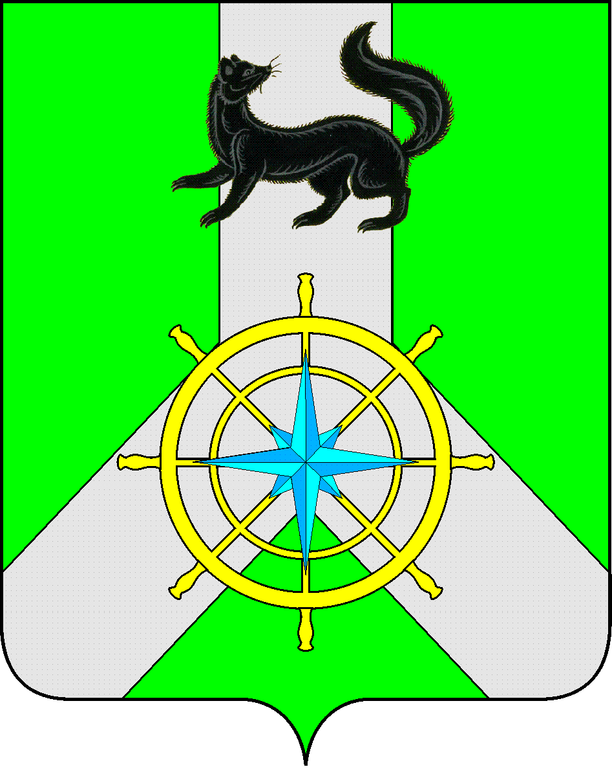
Р О С С И Й С К А Я Ф Е Д Е Р А Ц И Я

И Р К У Т С К А Я О Б Л А С Т Ь

К И Р Е Н С К И Й М У Н И Ц И П А Л Ь Н Ы Й Р А Й О Н

А Д М И Н И С Т Р А Ц И Я

П О С Т А Н О В Л Е Н И Е

от 05 июля 2023 г. |  | № 399
 | г. Киренск

Об утверждении Правил

В целях регулирования отношений, возникающих между потребителем, заказчиком и исполнителем при оказании платных образовательных услуг и платных услуг в Муниципальном казённом образовательном учреждении дополнительного образования «Детская школа искусств им. А.В. Кузакова г. Киренска», руководствуясь Федеральным законом от 06.10.2003 № 131-ФЗ "Об общих принципах организации местного самоуправления в Российской Федерации", Федеральным Законом от 29.12.2012г. № 273-ФЗ «Об образовании в Российской Федерации», Постановлением Правительства РФ от 15.09.2020г. «Об утверждении правил оказания платных образовательных услуг» №1441, ст. 39, 55 Устава муниципального образования Киренский район, администрация Киренского муниципального района

ПОСТАНОВЛЯЕТ:

1.Утвердить Правила оказания МКОУ ДО «ДШИ им.А.В.Кузакова г.Киренска» платных образовательных услуг и платных услуг» (приложение №1).
2. Настоящее постановление подлежит размещению на официальном сайте администрации Киренского муниципального района.
3. Контроль за исполнением постановления оставляю за собой.

И.о.Главы администрации
Киренского муниципального района А.В.Воробьев

Лист согласования к постановлению № 399 от 05.07.2023г.

СОГЛАСОВАНО:

Отдел по экономике

Синькова М.Р.______________________________

Правовой отдел

______________________________________________

Подготовила:
Начальник отдела по культуре, делам молодежи и спорту О.С.Слезкина

